鉴赏篇—食品雕刻作品欣赏
授课日期：2004.9.9
标题: 食品雕刻作品欣赏
教学目的与要求：通过教学，使同学们回顾食品雕刻的种类、原料的选择、技法的特点及在实际中的运用意义。
授课时数：2
教学重点、难点：
教学内容及过程:
1、食品雕刻的圆雕作品欣赏
2、食品雕刻的浮雕作品欣赏
3、食品雕刻的镂空雕作品欣赏
4、食品雕刻在实际中的运用的作用和意义
思考题(作业):希望同学们收集有关的食品雕刻作品的图片以及绣花图谱，工笔画图谱，木雕泥塑图谱，做个有心人，以备参考和学习。
课后教学效果自评:（可随堂手写）

食品雕刻作品欣赏
圆雕作品欣赏(一)：
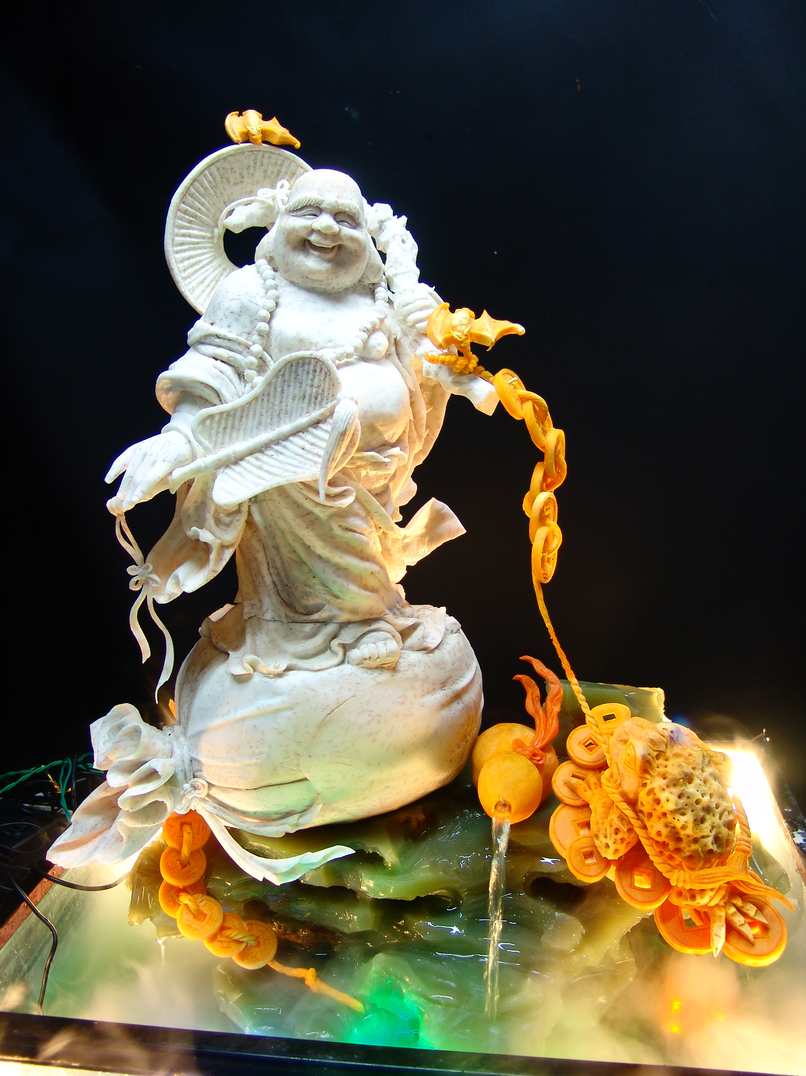
作品：
招财进宝

该作品由教师刘海波设计创作。在2007年5月10日的举行的浙江省中职学校烹饪专业师生技能大赛暨全国中等职业教育技能大赛选拔赛中绍兴选手在刘老师的指导下雕刻了类似作品获雕刻组第一名。
此作品属圆雕类，原料选用芋头、南瓜、琼脂、底台用玻璃镜面衬托。设计比例合理，形态动人，组合巧妙，且在底座中有藏有小小水泵动，抽取水流由葫芦流出，再在水中置于干冰，产生雾气，动静结合。多用于酒会、展台的布置，寓意招财进宝、源源不断。
总之此作品形态生动，刀法细腻，动静结合、设计巧妙。是一件优秀作品。
圆雕作品欣赏(二)：
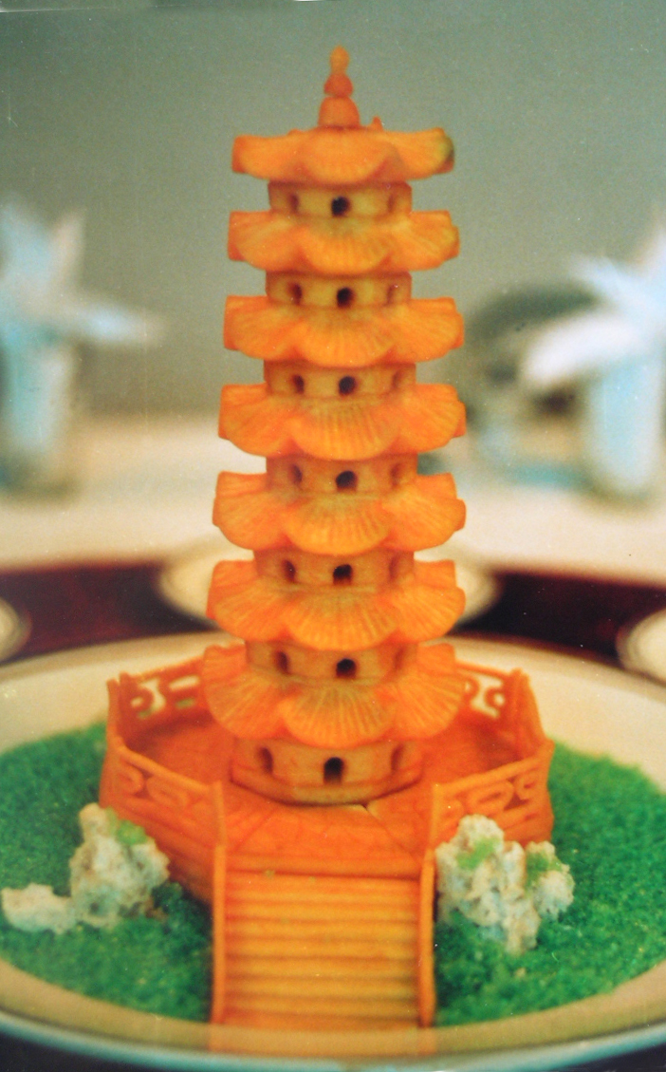
作品：
七层宝塔
该作品由教师戴桂宝设计制作。并在龚自珍纪念馆举行的书画联谊会上使用，获得好评。
此作品属圆雕类，原料选用南瓜，底盘用砂糖、糖假山衬托。设计工整，比例协调，且在底座中有藏有电池，每格窗孔中能透出光亮。多用于餐桌的布置，寓意生活红红火火，天下安宁祥和。
此作品形态工整，刀法严谨，比例协调、设计巧妙。是一件优秀作品。
一件作品有繁有简，好坏不宜区分，这件作品与“招财进宝”相比要简单的多。但只要找不出病灶，说不出缺点就是一件好作品。

圆雕作品欣赏(三)：
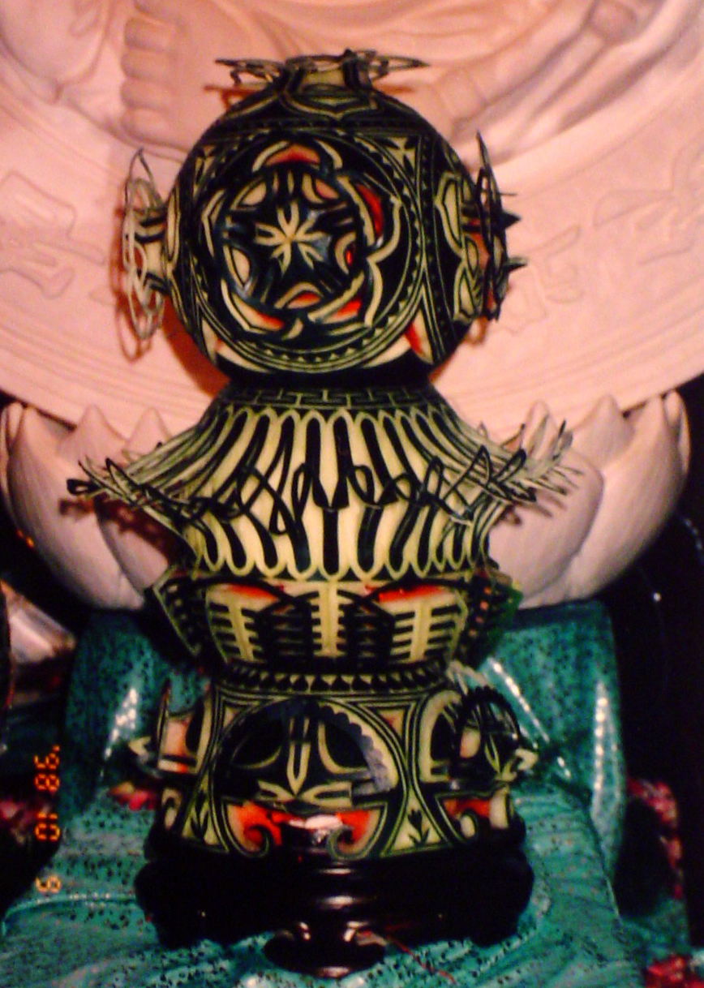
作品：
西瓜灯
该作品由教师戴桂宝设计创作。并由学生在温州市烹饪比赛上获一等奖。
此作品属镂空雕，原料采用黑皮西瓜，用三只瓜分别用不同花式、不同手法刻制，重叠一起，衬以仿红木底座，用电子灯数只置于瓜内，透出红光。多用于展台、餐桌的布置，寓意高贵典雅，生活红火。
该作品设计精巧，刀工细腻，衔接完美，高贵典雅。是一件瓜灯类的典范作品。

